ԱՐԹԻԿ ՀԱՄԱՅՆՔԻ ՂԵԿԱՎԱՐ ԱՆԱՆ ՈՍԿԱՆՅԱՆԻ ՇՆՈՐՀԱՎՈՐԱԿԱՆ ՈՒՂԵՐՁԸ ԿԱՆԱՆՑ ՄԻՋԱԶԳԱՅԻՆ ՕՐՎԱ ԱՌԹԻՎ
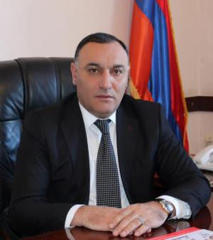
Սիրելի՛ կանայք և աղջիկներ, մայրեր ու քույրեր.
Շնորհավորում եմ ձեզ Կանանց տոնի առթիվ։
Դուք` որպես հոգատար մայր, սիրող կին, հայրենի օջախի պահապան, նպաստում եք, որ հաղթահարվեն ամենօրյա դժվարությունները, իրականություն դառնան երազանքները, ամբողջացնում եք այնպիսի արժեքներ, ինչպիսիք են սերը, հավատարմությունը, ընտանիքը։ Ձեր նվիրումի շնորհիվ են պահպանվում մեր ազգային ավանդույթները և հայկական ընտանիքի ամրությունը։
Դուք եք մեզ շրջապատող աշխարհը դարձնում բարի ու ներդաշնակ։
Վստահ եմ, որ թե՛ մեր երկրի, թե՛ Արթիկ համայնքի հաջողությունները կյանքի են կոչվել ամուր ընտանեկան արժեքների և հանրային կյանքի բոլոր բնագավառներում ձեր ակտիվ մասնակցության շնորհիվ։
Այսօր կանայք մեծ թիվ են կազմում Արթիկի համայնքապետարանի աշխատակազմում, նրանք ակտիվ գործունեություն են ծավալում Արթիկ համայնքի ավագանու կազմում, հասարակական, կրթամշակութային ոլորտներում, մատաղ սերնդի դաստիարակության գործում։ Համոզված եմ` կանանց ներգրավվածությունը շարունակելու է աճել և նպաստել համայնքի զարգացմանն ու հզորացմանը:
Առանձնահատուկ երախտագիտությամբ եմ ուզում հիշել հայրենիքին զինվոր պարգևած մայրերին. խոնարհվում ենք ձեր առջև հերոսածին մայրեր։
Սիրելի՛ կանայք, համոզված եղեք, որ մեր սերն ու երախտագիտությունը ձեր հանդեպ երբեք չեն նվազելու, իսկ ձեր ներուժի լիարժեք օգտագործումն ու նպատակների իրագործումը լինելու է մեր առաջնահերթություններից։
Կրկին շնորհավորում եմ ձեզ, ցանկանում եմ` մշտապես լինեք հմայիչ, գեղեցիկ, գնահատված, շրջապատված անսպառ ուշադրությամբ ու հոգատարությամբ։

